Nom ______________________________________

Classe _________________ Date __________

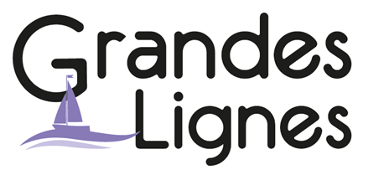

Klas 1-3 |  | Muziek & Frans |  | Duur: 1 lesuur

Dag van de Franse taal

In de Franse les komen we veel verschillende muzikanten tegen. Ze zingen allemaal in het Frans maar weet je ook waar ze precies vandaan komen? Frans wordt namelijk over de hele wereld gesproken, niet alleen in Frankrijk. In deze lesbrief kom je meer te weten over Franstalige artiesten. Je gaat uitzoeken waar ze vandaan komen, wat voor muziek ze maken en je gaat een prijs voor het beste liedje toekennen.

Bonne chance!

Etape 1

A Bekijk de drie fiches hieronder . Beantwoord daarna de vragen op de volgende pagina.

 | Nom d’artiste | Tal
 | Date de naissance | 12-12-1989
 | Pays d'origine | Israël
 | Premier single | On avance
 | Style de musique | Orientale
 | Aime | Jouer du piano, jouer de la  guitare, chanter

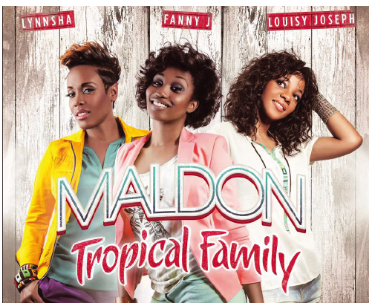 | Nom d’artiste | Tropical Family
 | Date de naissance | Lynssha: 04-01-1979  Fanny J: 06-10-1987  Louisy Joseph: 14-04-1978
 | Pays d'origine | Lynssha: France  Fanny J: Guyane  Louisy Joseph: France
 | Premier single | Maldòn
 | Style de musique | Tropicale, Zouk
 | Aiment | Danser

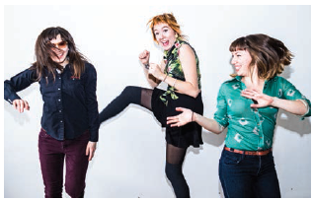 | Nom d’artiste | Les Hay Babies
 | Membres du groupe | Julie Aubé  Katrine Noël  Vivianne Roy
 | Pays d'originge | Nouveau-Brunswick -  Canada
 | Premier single | Obsédée
 | Style de musique | Indie-folk, country-folk
 | Aiment | Jouer au ukulélé

1. Wat hebben de artiesten uit de drie fiches met elkaar gemeen?
A O Ze komen allemaal uit Frankrijk.
B O Ze zingen allemaal in het Frans.

2. Onderstreep het juiste antwoord:
Deze artiesten maken wel / niet allemaal dezelfde stijl muziek.

3. Lees nog eens de introductie van deze lesbrief. Waarom denk je dat deze drie artiesten bij elkaar staan?

____________________________________________________________

B Kies uit de bovenstaande fiches de artiest die jou het meeste aanspreekt. In de fiche kun je vinden wat de debuutsingle van de door jou gekozen artiest is. Luister naar dit liedje op internet.

C Werk in tweetallen. Luister nog een keer naar het fragment dat je in
opdracht B hebt gekozen. Omcirkel de eigenschappen die bij het liedje
horen en vul de tabel verder in.

Eigenschappen | titel van het nummer:
Welke instrumenten heb je gehoord?
Niet-Westerse invloeden:
De stemmen: | warm - koel / hard - zacht / zwoel - rauw
Het tempo: | snel - langzaam
Indruk: | vrolijk - triest / romantisch - dramatisch / boos - neutraal
Mijn mening over het nummer: | leuk / niet leuk, omdat:

D Luister naar andere liedjes van dezelfde artiest. Kijk nog eens naar de tabel uit opdracht C. Hoor je verschillen tussen de eigenschappen van de liedjes of hoor je vooral overeenkomsten? Leg uit.
__________________________________________________________
__________________________________________________________

E Zoek op internet nog meer informatie over jouw artiest. Noteer de gevonden informatie hieronder. Denk bijvoorbeeld aan succes in Frankrijk, succes in de wereld en andere disciplines (theater, film, televisie, talentenjachten etc.).
__________________________________________________________
__________________________________________________________
__________________________________________________________

Etape 2

Ieder jaar worden in de Franse stad Cannes de NRJ Music Awards georganiseerd door de Franse radiozender NRJ. De NRJ Music Awards kent meerdere categorieën, waaronder ‘Franstalige belofte van het jaar’, ‘Franstalig album van het jaar’ en ‘Franstalig lied van het jaar’. Het zijn publieksprijzen waarbij luisteraars kunnen stemmen op hun favoriete artiesten en groepen. Vooraf wordt er door de officiële vakjury, bestaande uit bekende gezichten van Radio NRJ en de Franse televisiezender TF1 een selectie gemaakt van succesvolle artiesten en bands. Luisteraars geven vervolgens aan wie van deze geselecteerde namen hun favorieten zijn.

A Werk in tweetallen. De award voor ‘Franstalig lied van het jaar’ kan worden uitgereikt aan Franstalige artiesten uit Frankrijk of een ander Franstalig land. Voor de komende NRJ MusicAwards ga jij je stem uitbrengen op de artiest die je in Étape 1, opdracht B hebt gekozen. Vul onderstaande tabel verder in.

Naam artiest
Geboorteland
Naam winnend nummer
(jouw favoriet uit Étape 1 - opdracht D)
Jaar van verschijnen
Winnende eigenschappen | - ____________________________________  - ____________________________________  - ____________________________________

B In Étape 3 gaan jullie je klasgenoten ervan proberen te overtuigen dat jullie favoriete artiest de Award voor het 'Beste Franstalige lied van het jaar' moet winnen. Bereid je presentatie samen voor op basis van de tabel hierboven. Bedenk goed hoe je je klasgenoten op een verrassende manier kan overtuigen.
________________ doit gagner le prix, parce que __________________
__________________________________________________________
__________________________________________________________

Etape 3

A Aan de slag! Jullie gaan nu jullie eigen stuk presenteren! Vertel aan je medeleerlingen waarom jullie artiest de Award voor het 'Beste Franstalige lied van het jaar' moet winnen. Bonne chance!

B Je hebt geluisterd naar meerdere liedjes en meerdere presentaties van je medeleerlingen. Jullie gaan nu samen beslissen wie de uiteindelijke winnaar wordt. Maak een top 3 voor jezelf.

Nummer 1: ________________________________________________

Nummer 2: ________________________________________________

Nummer 3: ________________________________________________

Einde van de lesbrief

